**Exercise 1: Design a table**

Tạo Database có tên là Sale_Management có các tables sau:

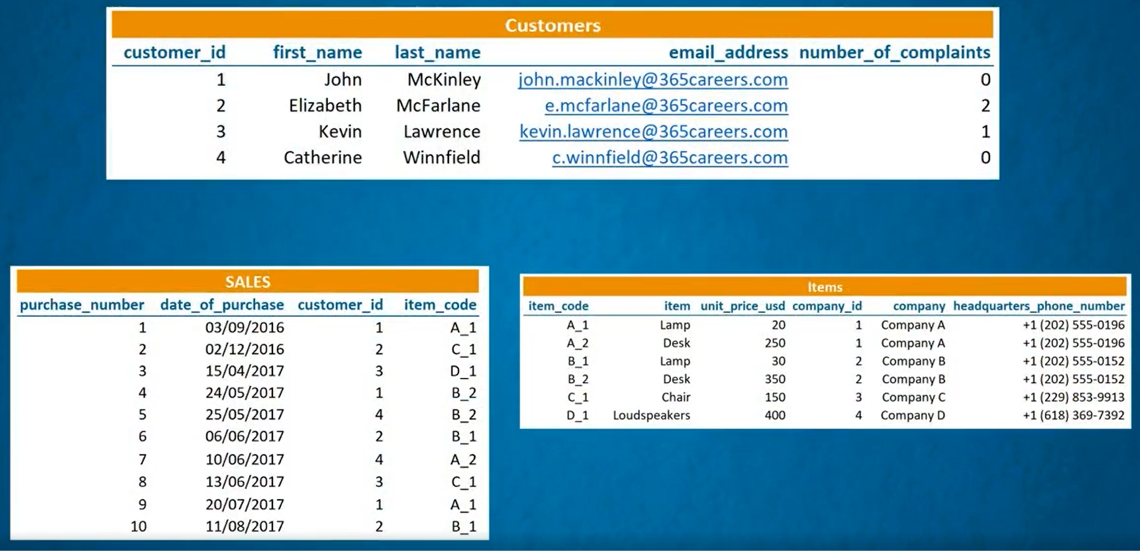

**Chú ý:**

Viết đúng coding convention, tuần thủ các best practice.